全面防控土壤环境污染 打好土壤污染防治攻坚战

10月25日，我局在车站前广场开展“全面防控土壤环境污染 打好土壤污染防治攻坚战”宣传活动，通过发放宣传资料、解答群众咨询等方式与群众互动，讲解土壤污染防治及环境保护相关政策规定。
此次宣传活动，使群众深刻认识到土壤污染防治的重要性与迫切性，对于我县土壤污染防治工作开展夯实了民众基础。

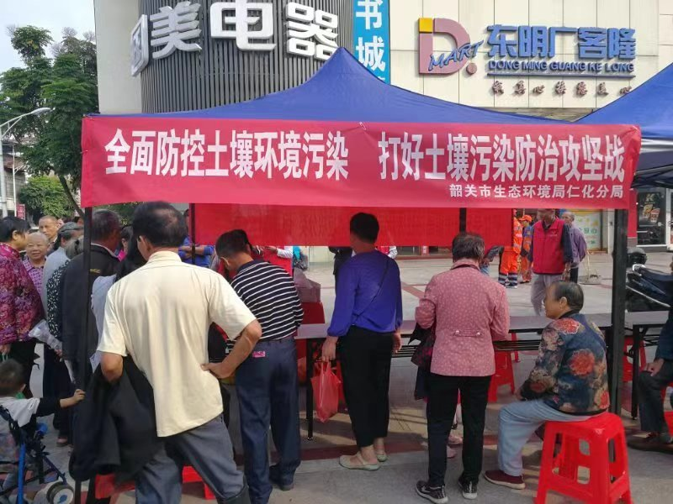
韶关市生态环境局仁化分局在站前广场开展“全面防控土壤环境污染 打好土壤污染防治攻坚战”宣传活动

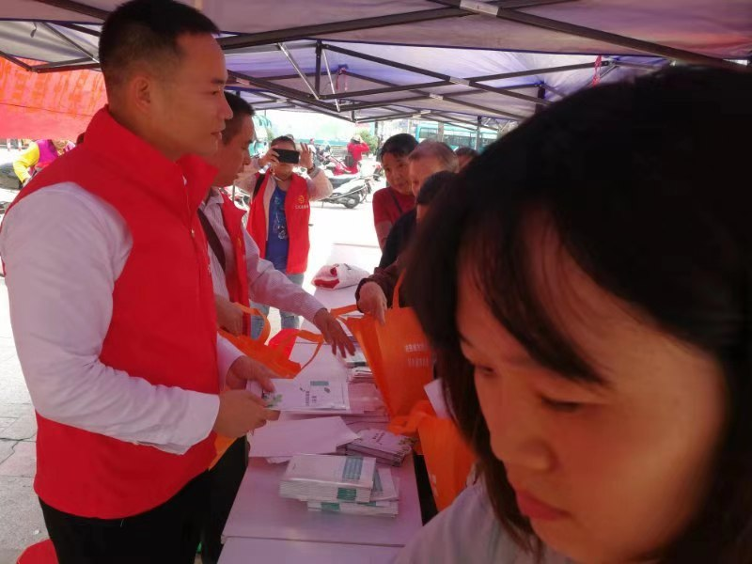
钟卫苏副县长向群众排放土壤污染防治工作资料

